Урок географии

Тема урока: Воды суши: «Реки и озера».
Цели и задачи: Сформировать представления о реке, ее частях, частях речной системы и долины, сформировать представление о многообразии озер и их происхождении, представление о типах озерных котловин, бессточных и сточных озерах.
Оборудование:
физическая карта полушарий и России,
контурная карта,
презентация урока.
ХОД УРОКА
Организационный момент.
II. Повторение. Вопросы.
1.Какова площадь Мирового океана?
2.Какую часть поверхности Земли он занимает?
3.Какова средняя глубина Мирового океана?
4.Назовите океаны Земли в порядки убывания их площади?
5.Какие моря называются внутренними?
III. Изучение нового материала
Начиная с этого урока, мы с вами познакомимся с водами суши.
Какие виды вод суши вы знаете?
(Реки, озёра, болота, ледники, подземные воды, вечная мерзлота, водохранилища, пруды, каналы)
А какая река расположена в близи нашего населенного пункта? Что вы знаете о ней?
Что такое река?
Река – водный поток, текущий в выработанном им углублении – русле реки.
Река течет по уклону земной поверхности: ее начало всегда расположено выше, чем окончание. Начало – это исток.
- Ребята, скажите, откуда могут брать начало реки? (Из озера, болота, родника, ледника). Давайте дадим определение истоку реки .
Исток-место, с которого появляется постоянное течение воды в русле.
- Течет река сотни километров и где-то впадает или в море, или озеро, или другую реку. Это место называется устьем.
- Дать определение, что же такое устье?
Устье - место впадения реки в другую реку, море или озер .Устье – это конец реки.
Каждая река течет в углублении, которое она сама образовала , это русло.Русло является частью речной долины.
Выполняем рисунок на доске и в тетради.

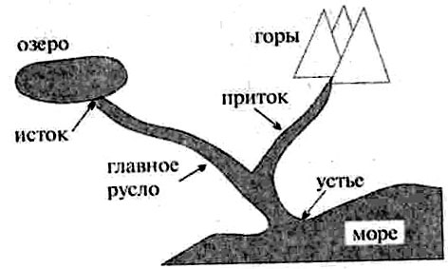

Главная река имеет притоки – это реки, которые в главную реку. Главная река со всеми притоками образует речную систему.
Притоки бывают правыми и левыми.
Как узнать, какой приток? Для этого нужно направление течения реки, встают лицом по течению, и тогда впадающий справа, - это правый приток, а слева – левый приток.
- Как мы определим, какой левый, какой правый?
(Надо встать лицом вниз по течению реки, справа- правый берег, река, впадающая с правого берега, - правый приток, а с левого берега – левый приток.
Работа со схемой «Части речной долины»- зарисовать в тетрадь.

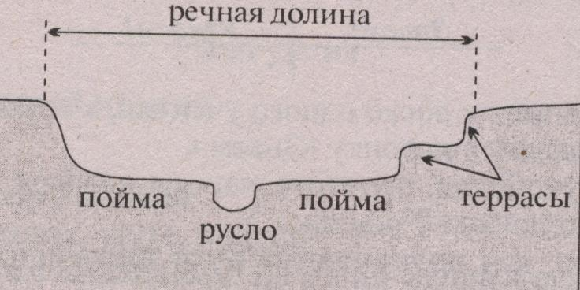
Реки получают питание с большой водосборной площади – это бассейн реки.
Бассейны рек и речные системы отделяются друг от друга водоразделами. По одну сторону водораздела вода стекает в одну реку, а по другую сторону – в другую. Водоразделам может быть горный хребет или возвышенность.
Реки получают питание. Весной – снеговое, летом, осенью, весной – дождевое, зимой – только подземное.
В зависимости от уклона дна и скорости течения различают горные и равнинные реки.
Равнинные реки текут спокойно, плавно, в широких долинах Скорость – 1 м/с, равнинная река обходит препятствия и вырабатывает широкую долину, по дну которой извивается русло. Равнинные реки, у которой достаточная глубина, удобны для судоходства.
Горные реки узкие, неглубокие, но зато такие. Горные реки текут гораздо быстрее, чем равнинные. Они не образуют значительных извилин. Многие реки, начинаясь в горах, выходят затем на равнину; горная река становится равниной
IV. Закрепление нового материала
Назвать притоки реки Обь? ( Иртыш. Это левый приток).
Назовите крупные притоки Енисея ? ( Правые притоки: Нижняя Тунгуска, Подкаменная Тунгуска, Ангара).
Какой хребет отделяет бассейны Лены и Амура? ( Становой хребет).

Давайте, определим значение слова «озеро». Так что же такое озеро?
На суше есть много замкнутых углублений, в которые стекают поверхностные и подземные воды. Если в такое углубление поступает больше воды, чем за то же время испаряется, вода накапливается и образуется озеро.

Озеро – это скопление воды в природном углублении на суше.
Выделяют 2 типа озёр: сточные и бессточные.
Сточные – озёра, из которых вытекают реки (Байкал).
Бессточные – озёра, из которых, ни одна река не вытекает (Каспийское).

Зарисовать схему в тетрадь.
Классификация озер

Озера

по сточности по солености по происхождению
сточные соленые старицы
бессточные пресные ледниковые
тектонические
вулканические
карстовые
запрудные

Происхождение озерных котловин

Происхождение озерных  котловин | Способы образования | Примеры озер
Тектонические в прогибах | При медленном опускании  Обширных участков земной  коры | Виктория, Каспийское,  Аральское
Тектонические в разломах | В результате опускания земной коры по разлому | Байкал, Танганьика,  Ньяса
Ледниковые | Котловина углублена  древним ледник | Ладожское, Онежское
Запрудные | Обрушение в русло реки  скалы или перегораживание  русло лавой | Рица (Кавказ),  Сарезское ( Памир)
Озера - старицы | В старом русле реки
Вулканические | Образовалось в кратере потухших вулканов | Кроноцкое, Курильское
Карстовые | Подземные воды вымывают легкорастворимые породы пустоты. | Жирот ( Франции)

Найти на карте пять сточных и пять бессточных озера.
Сточные: Ладожское, Онежское, Байкал, Танганьика, Мичиган.
Бессточные: Чад, Аральское, Каспийское, Эйр, Балхаш.
V. Домашние задание: § 27, составить к материалу параграфа 6-7 вопросов.
Составить кроссворд по терминам темы.
Нанести на К/К крупные реки мира, озера.

